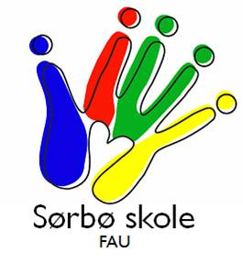
INNKALLING TIL FAU-MØTE

Sted: Sørbø skole, mat og helserommet
Dato: 11.04.16
Tid: 19.30

Dersom du ikke har anledning til å møte, må du få en vara til å møte i ditt sted.

SAKER:

Sak 40 – 15/16
Godkjenning av referat
Godkjenning av innkalling

Sak 41 – 15/16
Rektor har ordet

Sak 42 – 15/16
17.mai

Sak 43 – 15/16
Videreføring av sak 38 – 15/16 fra forrige møte.

Sak 44 – 15/16
Eventuelt

